Asennusohjeet EVHB60/100WDALI

Katto/seinäasennus
- . Asenna valaisin ruuveilla. Ruuvien kiinnitysväli 120mm (kuva 1).
- . Asenna valaisin sopivaan kulmaan. (säädettävä asennuskulma 70⁰~40⁰) (kuva 2).
- Avaa liitäntälaitekotelo ja kytke valaisin (kuva 3).
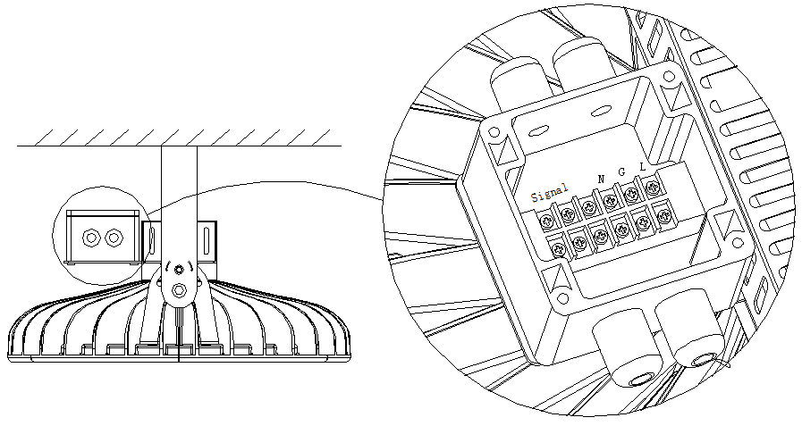

Kuva 1 Kuva 2 Kuva3

Ripustusasennus
1). Asenna valaisin koukkuun (kuva 1).
2). Avaa liitäntälaitekotelo ja kytke valaisin (kuva 2).
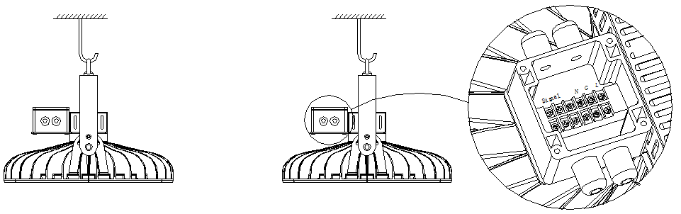

Kuva 1 Kuva 2

Tiedoksi:
Valaisimen saa asentaa vain sähköalan ammattilainen
Ennen valaisimen kytkemistä on aina varmistettava, että kytkentäpiste on jännitteetön.

